*ISEP – Institut Supérieur d’Électronique de Paris*

**CHARIOT MOBILE**

*APP électronique – Mission 2 – Version finale*

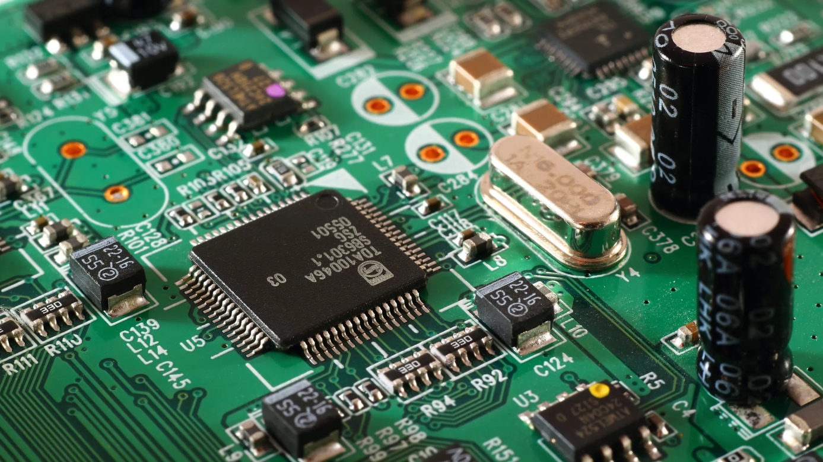

Clotilde GUINAULT, Victor POUSSIER, Nolwen DJUISSI,

Raphaël NOBLE, Ivan SIMO, (Jamil OBAME)

14 mars 2025

G6B

Table des matières

Introduction 3

I- Étude et conception du capteur sonore 3

A. Principe et fonctionnement d’un microphone Electret 3

B. Câblage et connexion du microphone 4

C. Test du microphone et visualisation du signal 5

1. Méthodologie des tests 5

2. Résultats et observations 5

3. Conclusions et ajustements 7

II- Amplification et Filtrage 7

A. Amplificateur de tension 7

B. Filtre passe-haut 8

C. Simulateur électrique 10

D. Câblage de l’amplificateur 13

E. Câblage du filtre anti-repliement 16

III- Conversion et acquisition numérique du signal 20

A. Échantillonnage et conversion par la carte TIVA 20

B. Programmation et génération de fichier CSV 20

Conclusion 22

# Introduction

Dans le cadre du projet, nous avons conçu un chariot mobile équipé d’un capteur sonore, capable de détecter, analyser et exploiter les sons de son environnement. L’objectif principal est de doter ce chariot d’une capacité de perception acoustique afin qu’il puisse réagir à certains signaux sonores, adapter son comportement ou enregistrer des données pour une analyse ultérieure.

Ce type de système présente un réel intérêt dans plusieurs secteurs d’activité́. En milieu industriel, il peut surveiller l’état de fonctionnement des machines, détecter des anomalies sonores ou identifier des alarmes. En agriculture, il peut être utilisé pour suivre l’activité́ animale, détecter des intrusions ou surveiller les conditions extérieures. Grâce à̀ cette capacité d’écoute intelligente, le chariot mobile devient un outil polyvalent, adapté à divers environnements où la détection sonore apporte une valeur ajoutée.

Le chariot intègre plusieurs fonctionnalités essentielles : la capture des sons ambiants à l’aide d’un microphone électret, le filtrage et l’amplification du signal capté, l’acquisition et l’analyse des données par un microcontrôleur, ainsi que la possibilité de réagir aux sons détectés ou d’enregistrer les informations pour une exploitation future. Ce projet illustre ainsi la complémentarité́ entre la détection physique, le traitement du signal et la prise de décision embarquée.

# Étude et conception du capteur sonore

## Principe et fonctionnement d’un microphone Electret

Un microphone électret est un type de microphone à condensateur qui utilise un matériau électret pour maintenir une charge électrique permanente, éliminant ainsi le besoin d’une alimentation externe pour la polarisation. Il convertit les vibrations sonores en variations de capacité d’un condensateur, qui sont ensuite transformées en un signal électrique proportionnel au son. Ce signal est amplifié par un transistor FET pour être exploitable par des appareils électroniques.

## Câblage et connexion du microphone

Figure 1 : Schéma d'application du phototransistor

La valeur de R1 influence le courant traversant le microphone et donc la tension de sortie du signal. Une valeur trop faible consommerait plus de courant et pourrait saturer le transistor interne du microphone. Une valeur trop élevée limiterait le courant et pourrait rendre le signal trop faible ou instable. Un choix typique pour R1 se situe entre 2.2 kΩ et 10 kΩ selon la sensibilité du microphone et l’alimentation.10 kΩ est une valeur courante, car elle permet d’obtenir un bon compromis entre consommation de courant et amplitude du signal.

Pour le choix de C1 et C2 nous avons choisis 1car cela nous permet d’avoir un bon équilibre entre pour les basses fréquences, c’est la valeur la plus souvent utilisée pour des applications audios.

Figure 2 : Microphone soudé à la carte

## Test du microphone et visualisation du signal

Afin de vérifier le bon fonctionnement du microphone électret, plusieurs tests ont été réalisés pour analyser la qualité du signal en sortie. Ces tests ont permis de s'assurer que le microphone capte correctement les sons ambiants et que le signal produit est exploitable pour la suite du traitement.

### Méthodologie des tests

Nous avons effectué les tests en suivant les étapes suivantes.

**Génération d’un signal sonore de référence** : Un signal sinusoïdal de 500 Hz a été généré à l’aide d’un smartphone et diffusé via un haut-parleur placé à proximité du microphone.

**Acquisition du signal brut** : La sortie du microphone a été connectée à un oscilloscope pour observer la forme du signal en couplage AC et DC.

**Analyse des caractéristiques du signal** : Nous avons comparé l’amplitude, la stabilité et la forme du signal obtenu afin de détecter d’éventuelles distorsions ou interférences.

**Comparaison avec les attentes théoriques** : L’amplitude du signal a été mesurée et comparée aux valeurs attendues en fonction de la sensibilité du microphone.

### Résultats et observations

Les tests ont révélé plusieurs éléments intéressants. En couplage AC, la composante continue est filtrée, et nous obtenons un signal sinusoïdal propre, avec une amplitude correspondant aux attentes.

Figure 3 : Graphe de sortie du signal en couplage alternatif

En couplage DC, nous avons observé une composante continue qui reflète l’offset de tension généré par le microphone. Cet offset ne contient pas d’information utile et doit être supprimé avant amplification.

Figure 4 : Graphe de sortie du signal en couplage continu

L’amplitude du signal varie en fonction de la distance entre le microphone et la source sonore : plus la source est proche, plus l’amplitude est importante

Des interférences mineures ont été observées, probablement dues à des parasites électromagnétiques présents dans circuit.

### Conclusions et ajustements

À la suite de ces observations, nous avons pris plusieurs décisions pour améliorer la qualité du signal :

**Ajout d’un filtre passe-haut** pour éliminer l’offset DC et atténuer les basses fréquences indésirables.

**Optimisation de la valeur de R1** afin d’obtenir un bon compromis entre consommation de courant et amplitude du signal.

**Préparation d’une amplification adéquate** pour adapter l’amplitude du signal à la plage de conversion du microcontrôleur.

# Amplification et Filtrage

## Amplificateur de tension

La tension récupérée ne permettant pas de profiter de la plage de conversion du microcontrôleur de la carte **TIVA**, nous avons dû câbler **un amplificateur et un filtre anti-repliement**.

Les plages de tensions dépendent du modèle du microcontrôleur et de sa tension d’alimentation.

|  |  |  |
| --- | --- | --- |
|  | **Microcontrôleur 5V** | **Microcontrôleur 3.3V** |
| **Entrée analogique** | 0 à 5 V | 0 à 3.3 V |
| **Entrée numérique** | LOW : 0 à 1.5 V  HIGH : 3 à 5 V | LOW : 0 à 1 V  HIGH : 2 à 3.3 V |

Un microphone électret produit un signal de faible amplitude, généralement de l’ordre de quelques millivolts (mV), alors que les microcontrôleurs nécessitent des signaux de tension plus élevés pour une lecture précise. Un amplificateur est donc nécessaire pour plusieurs raisons. Tout d’abord, celui-ci permettra d’augmenter l’amplitude du signal, à une plage compatible avec l’entrée analogique. De plus, l’amplificateur de tension va adapter l’impédance pour convenir aux besoins du microcontrôleur, afin de garantir une bonne lecture. Enfin, il servira à réduire le bruit et à améliorer la qualité du signal.

Ainsi, un amplificateur de tension est essentiel pour adapter le signal du microphone électret à la plage de tension acceptée par un microcontrôleur. Il garantit une lecture correcte, améliore la qualité du signal et assure une bonne adaptation d’impédance.

## Filtre passe-haut

Le microphone électret nécessite une alimentation et génère une tension continue en sortie, appelée offset DC. Cette composante continue ne contient aucune information utile et peut poser un problème lorsqu’elle est amplifiée, pouvant saturer l’amplificateur et fausser le signal audio. Un filtre passe-haut bloque cette composante en supprimant les fréquences très basses, y compris 0 Hz.

En plus de cet offset, un circuit de microphone est souvent exposé à des bruits parasites, notamment :

Le ronflement secteur (50 Hz), causé par des interférences électromagnétiques provenant des alimentations électriques.

Les bruits de manipulation et vibrations mécaniques, qui génèrent des fréquences très basses (< 20 Hz).

Un filtre passe-haut RC, placé en sortie du microphone, laisse passer les fréquences audios utiles (100 Hz – 20 kHz) et atténue ces basses fréquences indésirables. Sa fréquence de coupure est choisie entre 20 Hz et 100 kHz selon l’application. Ainsi, il améliore la clarté du signal en éliminant les interférences et en empêchant la saturation de l’amplificateur.

Le schéma ci-dessous illustre cette architecture :

Figure 5 : Schéma du câblage du microphone et du filtrage du signal

***Détermination de R2 et R3***

On sait que,

D’une part, . Nous souhaitons avoir en sortie =3.3V, sachant que = 5V

De plus : (1) et =

* =
* (2) or = 12K
* = **18 K**

1. = (2)

* =
* (1 - 0.66) * R2 = 0.66* R3
* 0.34 * R2 = 12 K
* R2 = **35 K**

On a donc finalement = 18 K et = 35 K

Après l’application du filtre passe-haut, nous avons observé le signal en sortie à l’aide d’un oscilloscope en mode couplage continu (CC). L’objectif était de vérifier l’élimination de la composante continue (offset DC) et d’évaluer la qualité du signal après le traitement.

L’image ci-dessous présente le graphe de sortie du signal après filtrage :

Figure 6 : Graphe de Sortie du signal en couplage Continu après le filtrage

On constate que :

* La composante continue est toujours légèrement présente mais fortement atténuée.
* L’amplitude du signal est d’environ 400 mV, ce qui reste dans la plage de fonctionnement attendue.

## Simulateur électrique

Après le filtrage du signal capté par le microphone, une étape d’amplification est nécessaire pour adapter l’amplitude du signal à la plage de fonctionnement du microcontrôleur. En effet, le signal brut du microphone a une amplitude de quelques millivolts (mV), ce qui est insuffisant pour une conversion analogique-numérique précise.

Le circuit ci-dessous représente l’amplificateur opérationnel utilisé pour cette tâche. Il est configuré en montage amplificateur non-inverseur, permettant de renforcer le signal tout en maintenant son intégrité.

Figure 7 : Schéma du câblage de l’amplificateur opérationnel

Les principaux éléments de ce circuit sont :

* AiM : Entrée du signal provenant du microphone après filtrage.
* A1, A2, A3 : Résistances permettant de définir le gain de l’amplificateur ²
* A_Out : Sortie amplifiée du signal, destinée à être envoyée vers le microcontrôleur pour numérisation et traitement.

L’amplificateur assure ainsi une meilleure exploitation du signal sonore et garantit une plage de tension compatible avec l’entrée analogique de la carte TIVA.

La sortie de notre signal en couplage alternatif est de et la sortie de notre amplificateur pour notre carte doit être maintenu pour une tension :

Aussi la formule et la valeur du gain étant de :

Or les conditions de fonctionnements de l’amplificateurs sont et

* Avec

Dans le cadre de notre projet, nous avons cherché à analyser la réponse fréquentielle de notre circuit d’amplification et de filtrage. Pour cela, nous avons utilisé le diagramme de Bode, qui permet de visualiser comment le gain et la phase du signal varient en fonction de la fréquence.

Il se présente comme suit :

Figure 8 : Diagramme de Bode

L’amplificateur utilisé dans notre circuit est un amplificateur opérationnel en configuration non-inverseuse. Cette configuration est particulièrement adaptée à notre projet, car elle permet :

* D’amplifier le signal capté par le microphone tout en conservant sa forme d’onde.
* D’avoir une impédance d’entrée élevée, ce qui évite d’affecter le signal d’origine.
* De stabiliser l’amplification grâce aux résistances utilisées.

Le schéma du circuit est illustré ci-dessous :

Figure 9 : Schéma circuit constitué de l’amplificateur

Dans ce circuit :

* VG1 représente le signal d’entrée (issu du capteur).
* VF2 est le signal du capteur avant amplification.
* VF1 est le signal du capteur après amplification.
* C1 (1µF) et C2 (1µF) sont des condensateurs de couplage qui suppriment la composante continue du signal.
* R1 (4kΩ), R2 (8kΩ) et R3 (10kΩ) sont utilisées pour polariser l’amplificateur.
* R4 (100kΩ) détermine le gain de l’amplification.

Analyse des signaux d’entrée et de sortie simulés en couplage alternatif

Nous avons effectué une simulation sous **TINA** afin d’observer les signaux à l’entrée et à la sortie de l’amplificateur.

Figure 10 : Graphe des signaux d’entrée (VF2) et de sortie (VF1) en couplage alternatif.

-VF2 (courbe rouge) : Signal d’entrée issu du capteur, de faible amplitude (~50 mV).

-VF1 (courbe verte) : Signal amplifié, avec une amplitude atteignant ~2V.

## Câblage de l’amplificateur

Les valeurs de nos composants sont les suivantes : A1 = 1µF, A2=1KΩ, A3=100KΩ.

L’ensemble du circuit a été câblé conformément au schéma de l’amplificateur précédemment présenté.

Une fois le circuit câblé, des mesures ont été effectuées à l’oscilloscope pour observer le comportement du signal en entrée et en sortie.

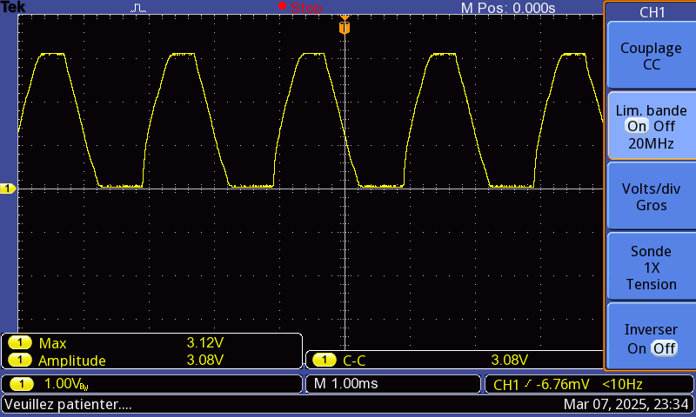

Figure 11 : Graphe du signal de sortie après amplification en couplage continu.

Dans cette mesure :

* Le signal amplifié présente une composante continue due à l’alimentation.
* L’amplitude est conforme aux attentes (~3.12V), confirmant le **gain de 100**.
* Ce mode de visualisation permet d’observer l’offset de tension.

Figure 12 : Graphe du signal de sortie après amplification en couplage alternatif.

En utilisant un couplage alternatif, la composante continue est supprimée, permettant d’observer uniquement la variation du signal utile. De plus, l’amplitude reste stable et la forme sinusoïdale est conservée, démontrant que l’amplification ne génère pas de distorsion.

* **Programme Energia pour l’échantillonnage du signal**

Ce programme permet d’échantillonner le signal analogique de **BA_out** sur **PD2 (AIN5)** et de l’envoyer directement au PC pour visualisation avec **le traceur série d’Energia**.

* Fréquence d’échantillonnage : 4000 Hz
* Période d’échantillonnage : 250 µs

Le code est le suivant :

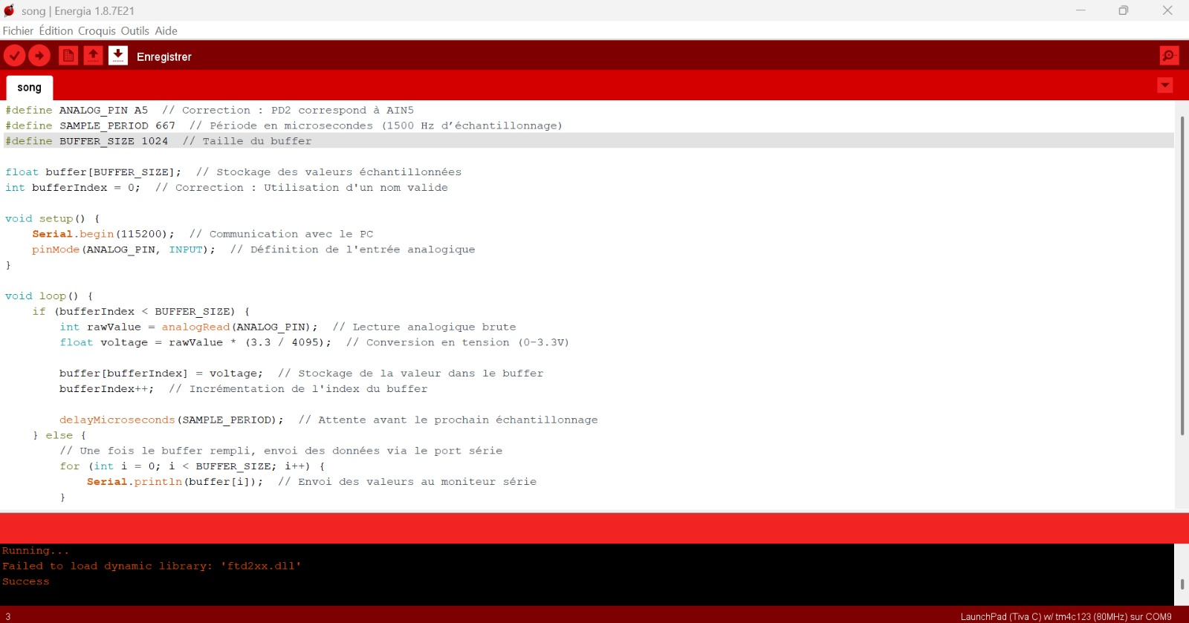

Figure 13 : Capture du code Energia.

Figure 14 : Capture du graphe du traceur série d’Energia.

L’échantillonnage et la visualisation ont été réalisés directement dans Energia. Ce programme offre une visualisation en direct du signal et peut être amélioré pour du stockage ou du filtrage numérique.

## Câblage du filtre anti-repliement

L'aliasing est un effet indésirable qui se produit lors de l’échantillonnage d’un signal analogique en un signal numérique. Il survient lorsque la fréquence d'échantillonnage est insuffisante pour capturer correctement les variations du signal d'origine.

Il se produit lorsque la fréquence d'échantillonnage (Fe) est insuffisante par rapport à la fréquence du signal (Fs). Voici les solutions pour éviter ce phénomène :

* Appliquer le Théorème de Nyquist-Shannon :

La fréquence d'échantillonnage Fe doit être au moins 2 fois la fréquence maximale du signal Fs :

Par exemple, si un signal a une fréquence maximale de 10 kHz, on doit échantillonner à Fe ≥ 20 kHz.

* Utiliser un Filtrage Anti-Alias (Filtre Passe-bas) :

Avant l'échantillonnage, on utilise un filtre passe-bas pour éliminer les hautes fréquences au-delà de Fe/2. Cela empêche les fréquences parasites d'entrer dans la bande utile, et assure que Fe ≥ 2Fs est bien respectée.

Par exemple, si Fe = 20 kHz, le filtre passe-bas doit couper les fréquences Fs > 10 kHz avant l'échantillonnage.

* Augmenter la fréquence d’échantillonnage :

Si possible, choisir une fréquence d’échantillonnage plus élevée pour éviter l’aliasing et améliorer la qualité du signal. Dans l’audio, on échantillonne à 44.1 kHz pour couvrir les sons jusqu’à 22 kHz.

* Utiliser des Techniques de Suréchantillonnage :

Le suréchantillonnage consiste à échantillonner à une fréquence beaucoup plus élevée puis à réduire les données avec un filtre numérique. L’avantage est que cela fait moins de bruit et moins de distorsion.

Nous utiliserons un filtre actif passe bas d’ordre 2 avec une structure de SALLEN-KEY

* Calcul des valeurs des différents composants :
* &&
* Or, en régime linéaire :
* &&

De ses égalités nous en ressortons la fonction de transfert :



Avec pour format de fonction de transfert sous la forme :

En procédant par identification, nous avons :



Alors posons nous obtenons :

Pour un meilleur facteur de qualité, nous souhaitons avoir une réponse plate sans distorsion nous nous attarderons sur celui de Butterwoth () car celui-ci :

* Maintient une réponse Plate dans la bande passante
* Fournit une atténuation rapide(-40dB/décade) après
* Evite les oscillations excessives du signal.
* Pour nous avons

* Pour une fréquence de coupure , nous obtenons : &&

&&

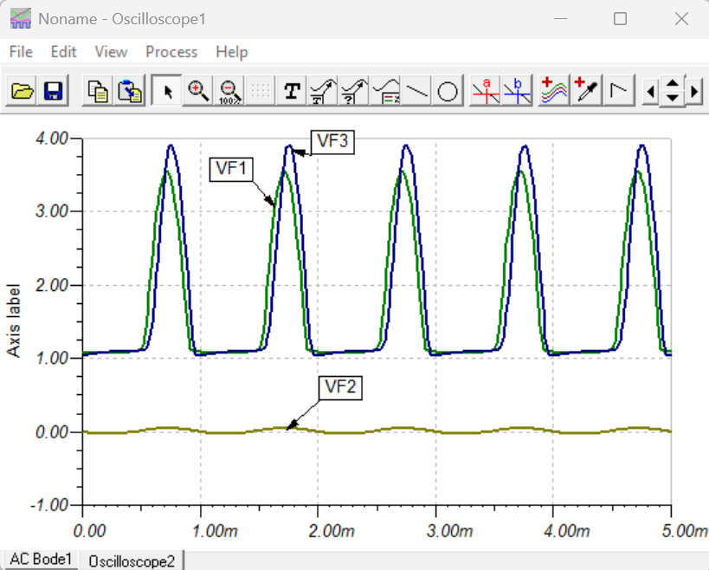

Figure 15 : Signal d'entrée

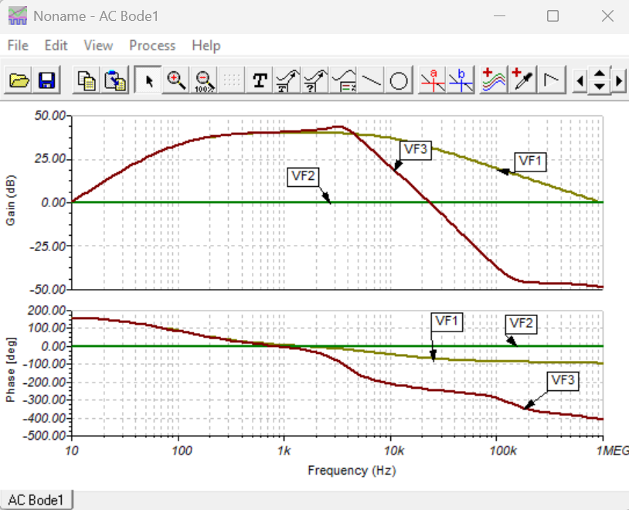

Figure 16 : Signal de sortie

Ainsi, ce diagramme Bode confirme le comportement d'un filtre passe-bas laisse passer les basses fréquences avec un gain constant, atténue les hautes fréquences à une pente de -40 dB/décade, et modifie la phase en fonction de la fréquence.

Les curseurs VF1, VF2, VF3 montrent différents points d'intérêt du filtre :

* VF1 → Haute fréquence avec forte atténuation.
* VF2 → Zone intermédiaire.
* VF3 → Transition entre la zone passante et atténuée.

# Conversion et acquisition numérique du signal

## Échantillonnage et conversion par la carte TIVA

La carte TIVA fonctionne à une tension de 3,3V et utilise un convertisseur analogique-numérique (CAN) pour échantillonner des signaux analogiques et les convertir en valeurs numériques. La conversion se fait selon la formule suivante :

Valeur analogique =

On utilise une fréquence d'échantillonnage de 4000 Hz pour un microphone électret afin de respecter le théorème de Nyquist-Shannon, qui stipule que la fréquence d'échantillonnage doit être au moins deux fois supérieure à la fréquence maximale du signal à numériser. Une fréquence d'échantillonnage de 4000 Hz permet de garantir que le signal peut être correctement échantillonné sans risque d'aliasing. Ce choix assure une numérisation précise du signal tout en respectant les principes fondamentaux du traitement du signal.

## Programmation et génération de fichier CSV

Nous avons développé un programme capable de générer un tableau contenant entre 1024 et 4096 valeurs représentant les signaux analogiques en sortie du filtre ou de l’amplificateur. Pour ce faire, nous avons utilisé le port analogique A6, correspondant à PD1 sur la carte TIVA. En fonction de la sortie que nous souhaitions afficher, nous avons simplement déplacé le fil de connexion pour sélectionner le signal à mesurer.

Le code est le suivant :

Ainsi, nous avons une série de valeurs qui a défilé dans le moniteur série. Nous avons copier-coller ces valeurs sur une feuille Excel, et rentré la formule suivante pour trouver le temps correspondant : =(LIGNE()-2)*0,667. Nous avons répété l’opération avec et sans signal. Ça nous donne les tableaux ci-dessous :

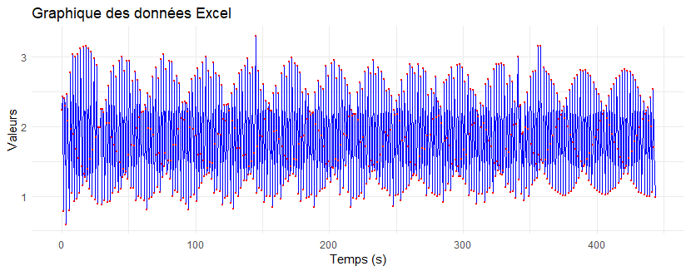

Figure 17 : Courbe des données recueillies sur Energia avec signal

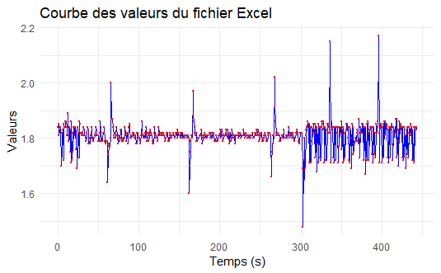

Figure 18 : Courbe des données recueillies sur Energia sans signal

Nous avons réduit à 7 valeurs pour le rapport, mais nous en avions entre 1024 et 4096.

# Conclusion

Cette mission nous a offert l'opportunité d'explorer en profondeur les éléments fondamentaux qui constituent un filtre et un amplificateur, ainsi que d'analyser leur comportement dans différentes situations. Cette première étape est essentielle dans le cadre de notre projet global, qui vise à concevoir un système permettant de contrôler la marche d’un chariot en fonction d’une fréquence sonore détectée par notre micro.

À travers cette expérience, nous avons pu mettre en pratique nos connaissances théoriques et nos compétences techniques, tout en nous confrontant aux défis propres à la mise en œuvre d’un tel dispositif. Les difficultés rencontrées nous ont permis d'affiner notre compréhension et d’adapter nos solutions pour améliorer notre conception. Ce travail nous a ainsi permis de renforcer notre maîtrise des circuits électroniques et de mieux appréhender les étapes nécessaires à la réalisation de notre projet final.